Analisis Persebaran Flora di Sumatera Melalui Sistem Data Lakehouse Menggunakan Interpolasi Spatial Analysis Berbasis Hadoop dan Apache Spark
Analysis of Flora Distribution in Sumatra Through Lakehouse Data System Using Spatial Interpolation Analysis Based on Hadoop and Apache Spark
Asa Do’a Uyi¹, Elok Fiola², Dea Mutia Risani³, Yohana Manik⁴, Ardika Satria⁵, Luluk Muthoharoh⁶
Sains Data, Fakultas Sains, Institusi Teknologi Sumatera, Lampungselatan, Indonesia^{1, 2, 3, 4, 5, 6}
Email: asa.122450005@student.itera.ac.id ¹, elok.122450051@student.itera.ac.id ² ,dea.122450099@student.itera.ac.id ³, yohana.122450126@student.itera.ac.id ⁴, ardika.satria@sd.itera.ac.id ⁵, luluk.muthoharoh@sd.itera.ac.id ⁶,

Abstract
This study develops a big data-based spatial analytics system to analyze the distribution of flora on the island of Sumatra. Using a data lakehouse approach based on Hadoop and Apache Spark, the system manages data progressively using the medallion architecture (bronze, silver, gold). The primary dataset is sourced from GBIF and includes spatial-temporal flora data from 2019 to 2023. The ETL process is carried out in a multi-container Docker environment, and descriptive spatial analysis is applied to map the flora distribution based on conservation status. The analysis results show the dominance of species with NE (Near Threatened) status, totaling 7,501 species, and LC (Least Concern) status, with 5,244 species, as well as areas with high biodiversity that require attention in conservation planning. These findings provide strong evidence to support better and urgent conservation planning for flora.

Keywords: Apache Spark, Data lakehouse, Hadoop

Abstrak
Penelitian ini mengembangkan sistem analitik spasial berbasis big data untuk menganalisis persebaran flora di Pulau Sumatera. Dengan pendekatan data lakehouse berbasis Hadoop dan Apache Spark, sistem mengelola data secara bertahap menggunakan arsitektur medallion (bronze, silver, gold). Dataset utama diambil dari GBIF dan mencakup data spasial-temporal flora antara tahun 2019–2023. Proses ETL dilakukan dalam lingkungan multi-container Docker, dan analisis spasial deskriptif diterapkan untuk memetakan distribusi flora berdasarkan status konservasi. Hasil analisis menunjukkan dominasi spesies dengan status NE (Near Threatened) sebanyak 7.501 spesies dan LC (Least Concern) sebanyak 5.244 spesies, serta area-area dengan keanekaragaman tinggi yang perlu mendapat perhatian dalam perencanaan konservasi. Temuan ini memberikan bukti kuat untuk merencanakan konservasi flora yang lebih baik dan mendesak.

Kata Kunci: Apache Spark, Data lakehouse, Hadoop

PENDAHULUAN
Pulau Sumatera merupakan salah satu wilayah dengan keanekaragaman hayati tertinggi di Indonesia, terutama dalam hal flora. Persebaran berbagai jenis tumbuhan di Sumatera dipengaruhi oleh faktor geografis seperti ketinggian, iklim, dan jenis tanah [1]. Namun, data mengenai persebaran flora ini sering kali tersebar di berbagai sumber yang tidak terstruktur dan sulit diolah secara komprehensif. Oleh karena itu, dibutuhkan pendekatan teknologi yang mampu mengolah dan menganalisis data dalam skala besar secara efisien agar informasi mengenai keanekaragaman dan distribusi flora dapat dimanfaatkan untuk riset, konservasi, dan perencanaan lingkungan [2].
Dengan berkembangnya teknologi big data, pendekatan data lakehouse berbasis Hadoop dan Apache Spark menjadi solusi yang efektif untuk menangani volume data yang besar dan beragam [3], [4], [5]. Sistem ini memanfaatkan arsitektur medallion (bronze, silver, gold) untuk mengelola data secara bertahap, mulai dari data mentah hingga siap dianalisis. Dalam konteks ini, spatial join digunakan untuk menggabungkan data flora dengan peta wilayah Sumatera, sehingga hanya flora yang berada di wilayah Sumatera yang dianalisis [6], [7], [8]. Selanjutnya, visualisasi distribusi flora berdasarkan kategori konservasi seperti Near Threatened (NE), Least Concern (LC), dan Endangered (EN) dilakukan menggunakan geopandas dan matplotlib.
Pendekatan ini memungkinkan analisis spasial yang dapat memetakan distribusi flora dengan lebih jelas dan efisien, serta mendukung pengambilan keputusan berbasis informasi spasial yang [9]. Hasil visualisasi dapat diakses oleh berbagai pihak melalui antarmuka analitik atau Business Intelligence (BI) tools, yang mempermudah proses eksplorasi data untuk perencanaan lingkungan dan konservasi. Tujuan utama dari penelitian ini adalah untuk membangun sistem data lakehouse berbasis Hadoop yang mampu menyimpan dan mengelola data flora di Sumatera secara terpusat dan terstruktur, serta menerapkan Apache Spark untuk meningkatkan efisiensi pemrosesan data dalam skala besar.

METODE PENELITIAN

Pendekatan Metodologi Waterfall
Proyek analisis Big Data ini dikembangkan untuk mengelola dan memahami pola persebaran flora di wilayah Sumatera menggunakan pendekatan metodologi Waterfall. Pendekatan ini dipilih karena memberikan struktur tahapan yang sistematis dan terukur, dimulai dari proses perencanaan, pengumpulan data, transformasi, analisis, hingga penyajian hasil akhir [10]. Dengan alur kerja yang linier dan terdokumentasi dengan baik, metode ini memungkinkan setiap tahap diselesaikan secara menyeluruh sebelum berlanjut ke tahap berikutnya, sesuai dengan karakteristik pengolahan data berbasis batch dan arsitektur Medallion yang digunakan dalam proyek [11].
Metode Waterfall adalah model pengembangan perangkat lunak yang bersifat linier dan berurutan, di mana setiap tahapan proyek harus diselesaikan secara tuntas sebelum melanjutkan ke tahap berikutnya. Pendekatan ini menekankan disiplin dalam perencanaan, dokumentasi, dan pelaksanaan sehingga meminimalkan risiko kesalahan dan memastikan hasil yang konsisten [12]. Melalui pendekatan Waterfall yang disiplin dan berurutan, proyek ini memastikan integrasi data, transformasi, dan analisis dilakukan secara menyeluruh dan konsisten [13]. Hasil akhir dari proyek ini adalah sistem analitik spasial berbasis Big Data yang akurat, scalable, dan siap digunakan untuk mendukung konservasi flora, riset biodiversitas, serta perencanaan lingkungan berbasis informasi spasial yang terpercaya.

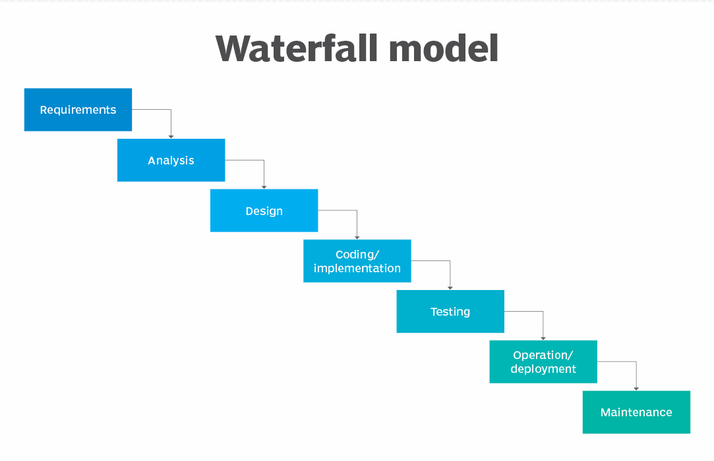
Gambar 2. Metode waterfall

Analisis Spasial dan Visualisasi Data
Analisis spasial dilakukan untuk mengidentifikasi pola distribusi flora berdasarkan parameter ekologis dan spasial, termasuk identifikasi hotspot keanekaragaman, keterkaitan dengan topografi, dan persebaran spesies dalam konteks wilayah administratif. Semua proses ETL dan analisis dijalankan dalam lingkungan multi-container berbasis Docker, yang mengemas komponen utama seperti Hadoop, Spark, dan Hive untuk memudahkan deployment dan pengelolaan sistem secara modular. Dengan mengadopsi arsitektur Lakehouse dan pendekatan Medallion (Bronze–Silver–Gold), sistem ini mampu menyediakan pengolahan data secara efisien, terstruktur, dan ketertelusuran penuh dari sumber mentah hingga hasil akhir.

Sumber dan Pengolahan Data
Data utama dalam proyek ini diperoleh dari Global Biodiversity Information Facility (GBIF), yang menyediakan dataset Checklist Flora Sumatera. Dataset ini mencakup informasi spesies tumbuhan, koordinat geografis, waktu pengamatan, dan metadata ekologis [14]. Data mentah disimpan dalam Hadoop Distributed File System (HDFS) sebagai lapisan Bronze. Proses transformasi dilakukan di lapisan Silver menggunakan Apache Spark SQL, yang meliputi pembersihan data, validasi koordinat, standarisasi format, dan integrasi atribut tambahan. Setelah data terstruktur, analisis dilakukan pada lapisan Gold untuk keperluan analisis spasial dan visualisasi. Dataset berfokus pada flora Pulau Sumatera, khususnya spesies tumbuhan vaskular yang terdokumentasi dalam koleksi herbarium dan observasi lapangan. Data tersedia dalam format CSV dan mencakup nama ilmiah spesies, koordinat geografis, dan tanggal observasi dari 2019 hingga 2023, yang digunakan untuk menganalisis pola persebaran spasial dan temporal flora serta mendukung pengambilan keputusan dalam konservasi dan pengelolaan ekosistem. Data akan melalui tahap pembersihan dan validasi sebelum digunakan dalam analisis spasial-temporal [15].

Penyimpanan dan Pengolahan Data
Dataset dimuat ke dalam Hadoop Distributed File System (HDFS) sebagai bagian dari sistem Data Lakehouse. Cluster Hadoop yang digunakan berbasis multi-node Docker, dijalankan di lingkungan WSL, dengan konfigurasi jaringan dan hostname antar node yang telah disesuaikan. File konfigurasi utama seperti core-site.xml, hdfs-site.xml, mapred-site.xml, dan yarn-site.xml dikustomisasi agar mendukung replikasi data dan eksekusi job secara paralel. HDFS berperan sebagai lapisan bronze storage yang menyimpan seluruh data mentah flora dalam format CSV, termasuk koordinat geografis, nama spesies, status konservasi IUCN, dan metadata habitat, seperti yang digamabrkan pada Gambar 2. Sistem ini memungkinkan penyimpanan dataset flora berukuran besar dengan skalabilitas horizontal untuk ekspansi data di masa mendatang. Meskipun berjalan di satu mesin fisik, konfigurasi ini mensimulasikan sistem Hadoop terdistribusi skala industri dan mempersiapkan data flora untuk dianalisis melalui Apache Hive.
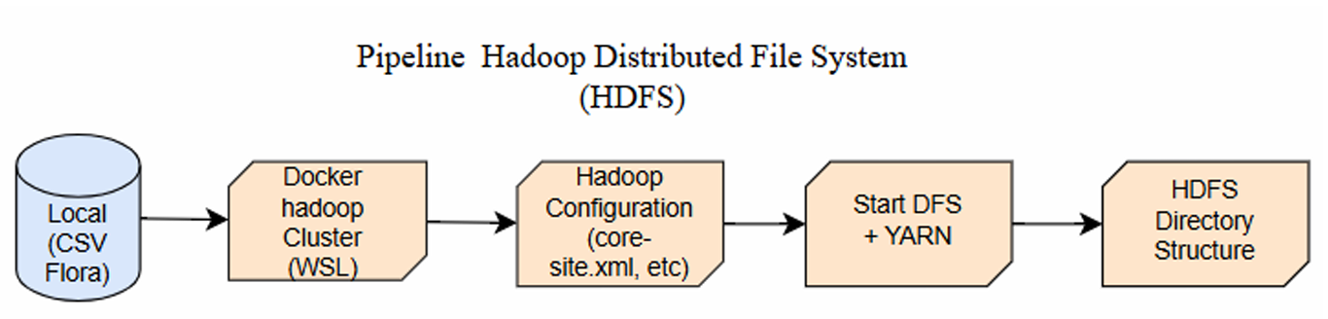
Gambar 2. Pipeline HDFS

D.1 Analisis Data Menggunakan Apache Hive
Setelah data dimuat ke dalam HDFS, proses analisis dilanjutkan dengan memanfaatkan Apache Hive sebagai lapisan silver untuk query dan transformasi data. Gambar 3 menjelaskan proses yang terjadi pada pipeline Apache Hive, dataset CSV tersebut diregistrasikan sebagai external table, sehingga dapat langsung dikueri tanpa perlu dipindahkan.
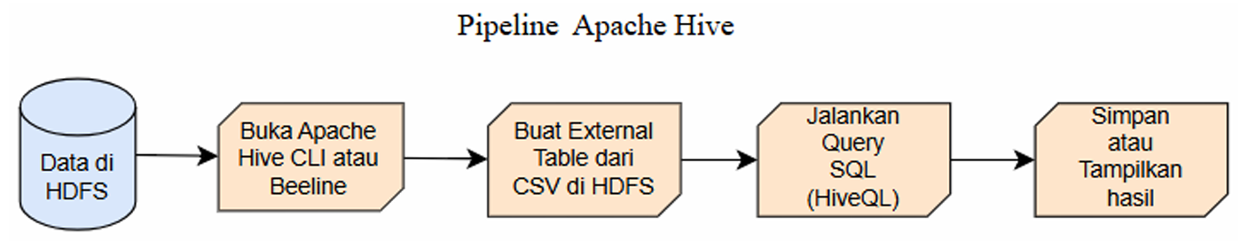
Gambar 3. Pipeline Apache Hive
Hive memungkinkan penggunaan query SQL-like untuk memproses data flora dalam volume besar, memberikan kemudahan akses bagi analis yang familiar dengan SQL dan mendukung integrasi dengan Spark untuk eksekusi yang lebih cepat. Pada tahap ini, Hive berperan dalam melakukan data cleaning dan transformasi, termasuk menghapus duplikat data flora, standarisasi nama spesies sesuai konvensi ilmiah, dan validasi koordinat geografis untuk memastikan akurasi lokasi. Selain itu, dilakukan eksplorasi data menggunakan perintah SQL seperti menghitung jumlah kemunculan flora per jenis, distribusi per provinsi atau kabupaten, serta pola waktu kemunculan. Hive juga mengelompokkan dan menggabungkan data dari berbagai sumber menjadi tabel terstruktur yang siap untuk analisis lanjutan, tanpa harus menulis skrip MapReduce secara eksplisit.

D.2 Pengolahan Data Menggunakan Apache Spark
Pengolahan data dilakukan menggunakan Apache Spark yang berperan sebagai jembatan transformasi dari silver ke gold layer, mendukung pemrosesan paralel dengan kecepatan tinggi melalui in-memory computation serta integrasi dengan modul MLlib untuk analisis lanjutan. Spark sangat cocok untuk menangani data spasial flora dengan volume besar, mulai dari ribuan hingga jutaan titik koordinat, mendukung operasi data transformation, aggregation, join, hingga analisis spasial yang kompleks, seperti yang dijelaskan pada Gambar 4.
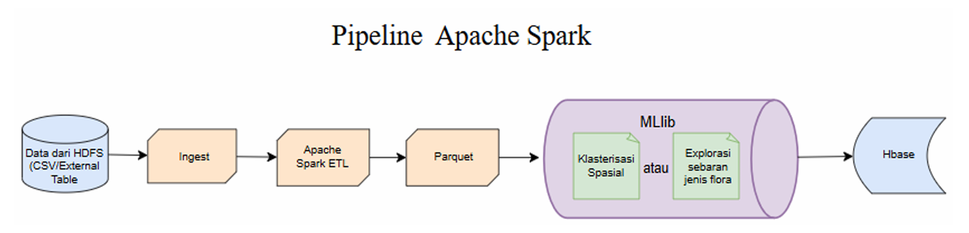
Gambar 4. Pipeline Apache Spark

Data dari HDFS diproses melalui tahapan ETL, mulai dari pembersihan data seperti menghapus duplikasi dan nilai kosong, transformasi spasial dengan mengkonversi koordinat geografis, hingga penyaringan berdasarkan jenis flora atau rentang waktu tertentu. Spark juga melakukan agregasi data untuk mengelompokkan titik flora berdasarkan provinsi, menghitung jumlah spesies per wilayah, serta menghitung indeks keanekaragaman dan distribusi status konservasi berdasarkan kategori IUCN. Data hasil olahan kemudian disimpan dalam format Parquet untuk efisiensi akses dan penyimpanan.

D.3 Penyimpanan dan Akses Data menggunakan Apache HBase
Setelah dilakukan pembersihan dan transformasi, data disimpan dalam Apache HBase yang merupakan sebuah sistem basis data NoSQL yang dirancang sebagai gold layer untuk penyimpanan terstruktur dengan akses cepat. HBase menyediakan low-latency reads and writes yang cocok untuk data semi-terstruktur dan membutuhkan akses acak cepat, menjadikannya ideal untuk menyimpan hasil akhir berupa titik koordinat flora dengan label status konservasi (NE, LC, EN) yang sudah siap untuk visualisasi. Gambaran proses dalam pipeline HBase dijelaskan pada Gamabr 5, HBase memungkinkan eksekusi operasi seperti put, get, dan scan secara efisien, menjadikannya backend data source yang ideal untuk sistem visualisasi peta sebaran flora. Data yang tersimpan dapat langsung diakses oleh tools visualisasi seperti Python dengan library matplotlib dan folium untuk menghasilkan peta interaktif yang menampilkan distribusi spesies flora berdasarkan status konservasi. Arsitektur ini memungkinkan pembuatan peta sebaran yang responsif dan dapat menampilkan informasi real-time tentang keanekaragaman hayati flora di berbagai wilayah.

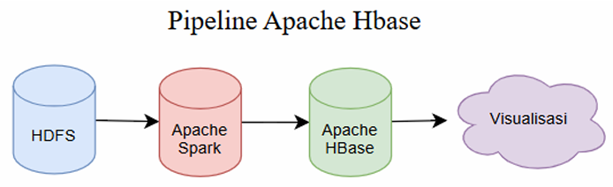
Gambar 5. Pipeline HBase

Dokumentasi dan Validasi Sistem
Setelah seluruh tahapan selesai, data dalam ekosistem Hadoop didokumentasikan secara sistematis dan siap untuk tahap visualisasi. Data hasil transformasi dan analisis spasial yang tersimpan di Apache HBase kemudian digunakan untuk membuat visualisasi berupa peta persebaran flora. Peta ini menampilkan distribusi spesies flora berdasarkan koordinat geografis dengan pengelompokan status konservasi IUCN, memberikan gambaran visual yang jelas tentang keanekaragaman hayati di berbagai wilayah. Visualisasi peta persebaran ini menjadi output utama dari pipeline data yang telah dibangun, memungkinkan identifikasi pola distribusi flora secara geografis dan memberikan insight tentang area-area yang memiliki tingkat keanekaragaman tinggi atau status konservasi kritis. Hasil visualisasi ini dapat digunakan sebagai dasar untuk riset biodiversitas dan mendukung pengambilan keputusan dalam upaya konservasi flora berbasis data spasial.

HASIL DAN PEMBAHASAN
Penelitian ini membangun sistem data lakehouse berbasis arsitektur Medallion (Bronze–Silver–Gold), yang dijalankan dalam lingkungan Docker multi-node untuk memastikan efisiensi dan skalabilitas. Data flora dari GBIF dimuat ke dalam Hadoop Distributed File System (HDFS) dan diproses menggunakan Apache Spark serta Apache Hive, menghasilkan alur ETL batch terjadwal yang memungkinkan pengolahan data secara otomatis dan terstruktur.
Pada tahap pembersihan dan transformasi data, dataset yang diperoleh dari GBIF melalui Spark mengalami beberapa tahap perbaikan. Proses ini mencakup penghapusan duplikasi data, penghilangan nilai null pada kolom-kolom utama yang kritikal, dan standarisasi format tanggal untuk memastikan kesesuaian data dengan format yang dibutuhkan dalam analisis. Dengan demikian, data yang digunakan dalam analisis spasial dan visualisasi telah dipersiapkan dengan lebih terstruktur dan konsisten.
Tabel 1. Tahapan transformasi data dan tools yang gigunakan
Tahapan Transformasi | Deskripsi | Tools
Drop NULL | Menghapus data kosong (spesies, lokasi, tanggal) | Apache Spark
Remove Duplicates | Observasi ganda disingkirkan | Apache Spark
Parse Date | Ubah format tanggal ke yyyy-MM-dd | PySpark SQL

Dalam analisis deskriptif spasial, dilakukan visualisasi peta persebaran flora berdasarkan tiga kategori status konservasi menurut IUCN, yaitu NE (Near Threatened), LC (Least Concern), dan EN (Endangered). Kategori NE mencakup spesies yang hampir terancam punah, LC menggambarkan spesies dengan risiko konservasi yang rendah, sementara EN menunjukkan spesies yang terancam punah. Setiap visualisasi peta dihasilkan dari data koordinat lokasi (latitude dan longitude) yang diambil dari catatan pengamatan flora di Pulau Sumatera. Visualisasi ini memberikan gambaran yang jelas mengenai distribusi geografis spesies dengan status konservasi yang berbeda, yang sangat penting dalam upaya pengelolaan dan konservasi keanekaragaman hayati. Dengan menggunakan data spasial yang terstruktur, analisis ini memungkinkan identifikasi hotspot keanekaragaman dan area dengan spesies yang berisiko tinggi, sehingga dapat dijadikan dasar untuk pengambilan keputusan yang lebih tepat dalam perencanaan konservasi dan perlindungan habitat alami.

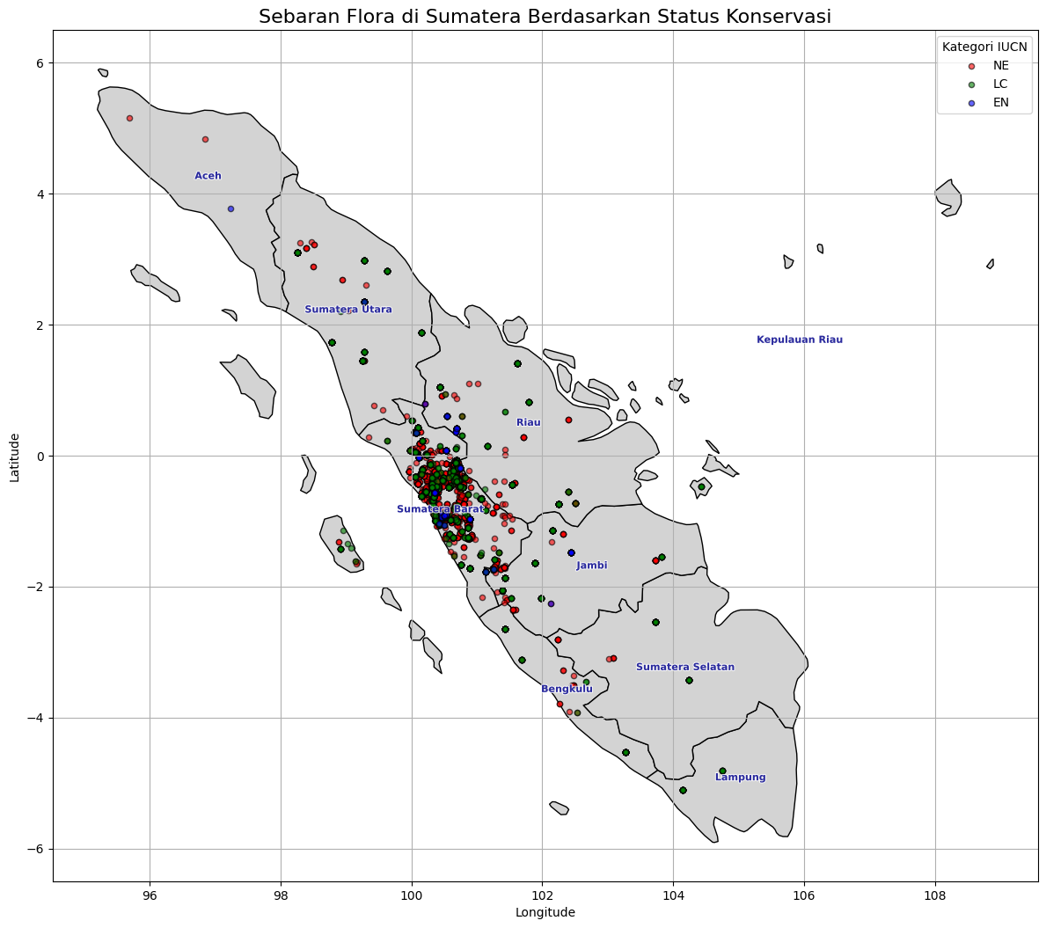
Gambar 6. Sebaran flora di Sumatera berdasarkan
status konservasi (IUCN)

Berdasarkan hasil analisis data pada Gamabr 6, persebaran flora di Sumatera menunjukkan kecenderungan yang signifikan terkait status konservasi spesies. Spesies dengan status NE (Near Threatened) tercatat sebanyak 7.501, yang menunjukkan dominasi flora yang berada dalam ambang risiko kepunahan. Sementara itu, sebanyak 5.244 spesies tercatat dalam kategori LC (Least Concern), yang menandakan bahwa masih ada cukup banyak flora di Sumatera yang tergolong aman dari ancaman kepunahan dalam waktu dekat. Di sisi lain, hanya 95 spesies yang tercatat dalam kategori EN (Endangered), meskipun jumlahnya kecil, kategori ini merupakan yang paling genting, mengingat keberadaannya yang sangat terancam dan memerlukan perhatian serta upaya perlindungan ekstra. Tingginya jumlah spesies dengan status NE menjadi masalah yang mendesak karena jika tidak dikelola dengan baik, mereka dapat berkembang menjadi spesies yang terancam punah, menambah jumlah flora yang membutuhkan perlindungan lebih lanjut.

KESIMPULAN
Sistem data lakehouse berbasis Hadoop dengan arsitektur Medallion telah efektif digunakan untuk menyimpan dan mengelola data flora di wilayah Sumatera. Proses transformasi dan pembersihan data dilakukan secara efisien menggunakan Apache Spark, yang mendukung pemrosesan data dengan standar yang baik. Analisis spasial deskriptif digunakan untuk menggambarkan pola distribusi flora berdasarkan status konservasi, yang menunjukkan dominasi spesies dengan status NE (Near Threatened) dan LC (Least Concern) masing-masing sebanyak 7.501 dan 5.244 spesies. Temuan ini memberikan bukti kuat untuk merencanakan strategi konservasi yang lebih baik dan mendesak.

UCAPAN TERIMA KASIH [Jika Ada]
Kami mengucapkan terima kasih kepada seluruh pihak yang terlibat dalam penelitian ini, terutama kepada Dosen Pembimbing atas bimbingan dan dukungannya, serta kepada rekan penulis atas kerjasama dan kontribusinya. Kami juga menghaturkan terima kasih kepada jurnal SESSION yang diterbitkan oleh Politeknik Negeri Banyuwangi atas kesempatan yang diberikan untuk mempublikasikan hasil penelitian ini.

REFERENSI
[1] Quipper, “Flora dan Fauna: Pengertian, Jenis-jenis, Karakteristik, dan Faktor yang Mempengaruhi Persebarannya,” 2023. [Online]. Available: https://www.quipper.com/id/blog/mapel/biologi/flora-dan-fauna/
[2] J. M. M. R. P. G. W. Jetz, “Big data approaches for biodiversity monitoring and conservation: Opportunities and challenges,” Biol Conserv, 2022.
[3] C. Dunn, “Dell Data Lakehouse Sparks Big Data with Apache Spark,” 2024. [Online]. Available: https://www.dell.com/en-us/blog/dell-data-lakehouse-sparks-big-data-with-apache-spark/
[4] A. A. Harby, “Data Lakehouse: A Survey and Experimental Study,” ScienceDirect, 2025, [Online]. Available: https://www.sciencedirect.com/science/article/pii/S0306437924001182
[5] Wired, “Apache Spark: Open Source Superstar Rewrites Future of Big Data,” 2013, [Online]. Available: https://www.wired.com/2013/06/yahoo-amazon-amplab-spark/
[6] C. Dunn, “Application of Geographic Information System (GIS) for Mapping of Spatial Distribution Characteristics of the Sumatran Tigers (Panthera tigris sumatrae) Prey in Besitang,” 2024. [Online]. Available: https://www.researchgate.net/publication/350925373_Application_of_Geographic_Information_System_GIS_for_mapping_of_spatial_distribution_characteristics_of_the_Sumatran_Tigers_Panthera_tigris_sumatrae_prey_in_Besitang?utm_source=chatgpt.com
[7] ArcGIS, “Spatial Join - An ArcGIS Pro Tutorial,” 2024. [Online]. Available: https://www.youtube.com/watch?v=PZwa0Mzq-Dk&utm_source=chatgpt.com
[8] Wired, “Apache Spark: Open Source Superstar Rewrites Future of Big Data,” 2013, [Online]. Available: https://www.wired.com/2013/06/yahoo-amazon-amplab-spark/
[9] W. Jiang, Y. Wang, Z. Xiong, X. Song, Y. Long, and W. Cao, “Detecting urban events by considering long temporal dependency of sentiment strength in geotagged social media data,” ISPRS Int J Geoinf, vol. 10, no. 5, May 2021, doi: 10.3390/ijgi10050322.
[10] L. A. A. Rastuti and E. P. Agustini, “Sistem Informasi Geografis Potensi Wilayah Kabupaten Banyuasin Berbasis Web,” ArXiv, 2015, [Online]. Available: https://arxiv.org/abs/1509.01857
[11] S. Li et al., “Geospatial Big Data Handling Theory and Methods: A Review and Research Challenges,” ArXiv, 2015, [Online]. Available: https://arxiv.org/abs/1511.03010
[12] J. Smith and H. Lee, “A systematic review of software development methodologies: Focus on Waterfall and Agile,” Journal of Software Engineering and Applications, vol. 14, no. 3, pp. 123–135, 2021.
[13] “Waterfall Methodology, Prototyping and Agile Development,” ResearchGate, 2021, [Online]. Available: https://www.researchgate.net/publication/353324450_Waterfall_Methodology_Prototyping_and_Agile_Development
[14] N. Nurainas, T. A. Taufiq, H. H. Handika, and S. S. Syamsuardi, “Flora of Sumatra: Vascular plant collection of selected families deposited at Herbarium of Andalas University (ANDA),” Mar. 2019, Herbarium of Andalas University.
[15] T. Robertson and et al., “The Global Biodiversity Information Facility: Data, trends, and challenges,” Biodivers Data J, 2019.

